ФЕДЕРАЛЬНОЕ КАЗНАЧЕЙСТВО
УПРАВЛЕНИЕ ФЕДЕРАЛЬНОГО КАЗНАЧЕЙСТВА
ПО ЧЕЛЯБИНСКОЙ ОБЛАСТИ

Итоговый отчёт о результатах деятельности
Управления Федерального казначейства
по Челябинской области
за 2023 год

Челябинск
2024 год

Оглавление
I. Общая информация об Управлении Федерального казначейства по Челябинской области 4
II. Исполнение функций платежной системы Федерального казначейства 5
2.1. Казначейское обслуживание исполнения бюджетов бюджетной системы Российской Федерации. 5
2.2. Осуществление учета поступлений в бюджетную систему Российской Федерации и их распределение между бюджетами 8
2.3. Казначейское сопровождение бюджетных средств. 9
2.4. Предварительный контроль, осуществляемый в процессе исполнения бюджетов по доходам и расходам 10
III. Исполнение функций учетной системы Федерального казначейства 10
3.1. Составление и представление в установленном порядке бюджетной отчетности и отчетности по операциям системы казначейских платежей 10
3.2. Проверка отчетов, представленных Министерством финансов Челябинской области в подсистему «Учет и отчетность» государственной интегрированной информационной системы управления государственными финансами «Электронный бюджет» 11
3.3. Проведение сверки информации о государственных и муниципальных учреждениях, размещаемой на официальном сайте в сети «Интернет», и анализ её результатов. 11
3.4. Исполнение полномочий отдельных федеральных органов исполнительной власти, их территориальных органов и подведомственных им казенных учреждений 12
3.5. Исполнение полномочий получателя средств федерального бюджета по перечислению в соответствии с соглашением (законом, иным нормативным правовым актом) межбюджетных трансфертов, предоставляемых из федерального бюджета в бюджет субъекта Российской Федерации в форме субсидий, субвенций и иных межбюджетных трансфертов, имеющих целевое назначение 13
4. Исполнение функций контрольной системы Федерального казначейства 14
4.1. Исполнение полномочий органа внутреннего государственного финансового контроля по осуществлению контроля в финансово-бюджетной сфере 14
4.2. Исполнение бюджетных полномочий органа внутреннего государственного финансового контроля по анализу исполнения бюджетных полномочий органов государственного (муниципального) финансового контроля, являющихся органами исполнительной власти субъектов Российской Федерации (органами местных администраций) 16
4.3. Исполнение бюджетных полномочий органа внутреннего государственного финансового контроля по анализу осуществления главными администраторами бюджетных средств внутреннего финансового аудита 17
4.4. Исполнение бюджетных полномочий по организации и осуществлению внутреннего финансового аудита 18
4.5. Осуществление контроля, предусмотренного частью 5 статьи 99 Федерального закона от 5 апреля 2013 г. № 44-ФЗ «О контрактной системе в сфере закупок товаров, работ, услуг для обеспечения государственных и муниципальных нужд» 18
4.6. Осуществление проверки и размещения в реестре договоров о проведении капитального ремонта, заключенных заказчиками в соответствии с положениями пункта 239 Порядка привлечения подрядных организаций для оказания услуг и (или) выполнения работ по капитальному ремонту общего имущества в многоквартирном доме и порядке осуществления закупок товаров, работ, услуг в целях выполнения функций специализированной некоммерческой организации, осуществляющей деятельность, направленную на обеспечение проведения капитального ремонта общего имущества в многоквартирных домах, утвержденного постановлением Правительства Российской Федерации
от 01 июля 2016 г. № 615 19
5. Информационные системы Федерального казначейства 19
6. Иная деятельность Управления 21
7. Основные задачи Управления на 2024 год 24

I. Общая информация об Управлении Федерального казначейства
по Челябинской области

Управление Федерального казначейства по Челябинской области
(далее – Управление) является территориальным органом Федерального казначейства и непосредственным участником единой платежной, учетной, контрольной и информационной системы Федерального казначейства в области финансовой деятельности публично-правовых образований.
Положение об Управлении Федерального казначейства по Челябинской области, утвержденное приказом Федерального казначейства
от 27 декабря 2013 г. № 316 (с изменениями) размещено на официальном интернет-сайте Управления (http://chelyabinsk.roskazna.gov.ru).
Структура Управления по состоянию на 1 января 2024 г. приведена на рисунке 1.
Рисунок 1. Структура Управления Федерального казначейства
по Челябинской области по состоянию на 1 января 2024 года
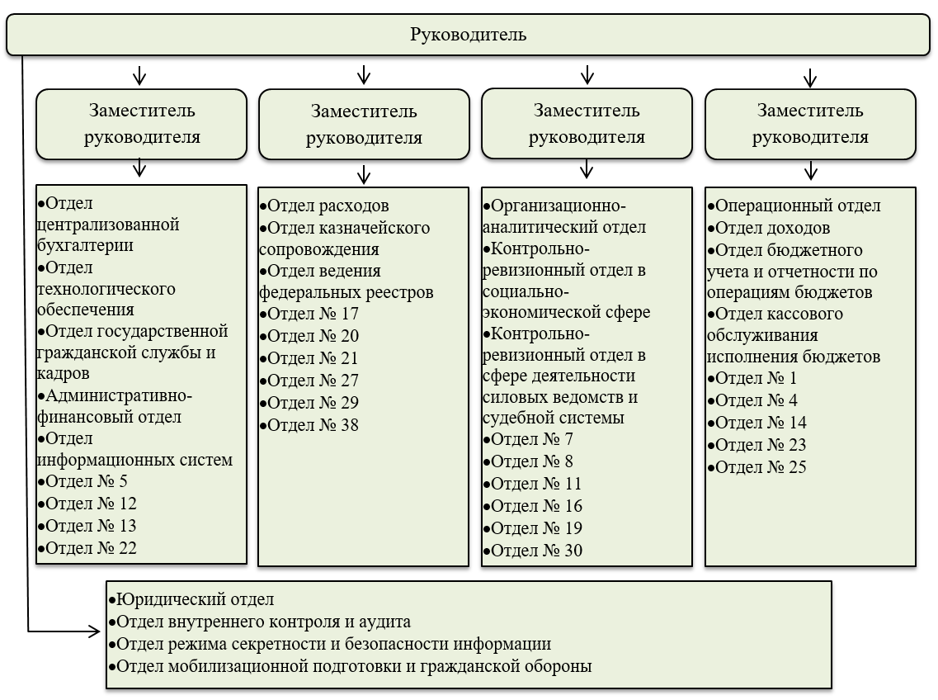

В 2023 году работа Управления была организована в соответствии с Планом по исполнению Управлением Федерального казначейства по Челябинской области Плана деятельности Федерального казначейства на 2023 год и основных мероприятий на 2023 год по реализации Стратегической карты Казначейства России и иными документами планирования, утвержденными руководителем.

II. Исполнение функций платежной системы Федерального казначейства

В 2023 году Управлением обеспечивалось функционирование системы казначейских платежей посредством 722 действующих казначейских счетов.
В подразделениях расчетной сети Банка России и кредитных организациях (далее – Банк) на 1 января 2023 г. Управлению было открыто 857 банковских счетов, из них: один − на балансовом счете № 40102 «Единый казначейский счет», один на балансовом счете № 40816 «Средства бюджета Союзного государства»
и 855 – на балансовом счете № 40116 «Средства для выдачи и внесения наличных денег и осуществления расчетов по отдельным операциям» для обеспечения наличными денежными средствами организаций, лицевые счета которым открыты в Управлении, Министерстве финансов (финансовых органах муниципальных образований) Челябинской области.
Для проведения кассовых выплат со счетов Управления было сформировано более 18,0 млн. поручений о перечислении на счет, распоряжений о переводе денежных средств.
Принято и обработано 178,46 тыс. выписок Банка, сформировано и обработано 182,06 тыс. выписок из казначейских счетов.
Передано в Банк 42,06 тыс. инкассовых поручений, представленных клиентом Управления (Отделение фонда пенсионного и социального страхования Российской Федерации по Челябинской области).
Для осуществления кассовых выплат или осуществления возврата (зачета, уточнения) излишне уплаченных (взысканных) сумм платежей сформировано и направлено в Межрегиональное операционное управление Федерального казначейства (далее – МОУ) 1,39 тыс. Консолидированных заявок на перечисление средств с Отдельного счета федерального бюджета, Отдельного счета № 3241 «Средства бюджета Фонда пенсионного и социального страхования Российской Федерации» на соответствующие счета Управления.

2.1. Казначейское обслуживание исполнения бюджетов бюджетной системы Российской Федерации.

По состоянию на 1 января 2024 г. для проведения Федеральным казначейством в системе казначейских платежей операций участников системы казначейских платежей с денежными средствами в Управлении открыто
722 казначейских счета соответствующего вида. Для учета операций за счет средств, находящихся на соответствующем казначейском счете, в Управлении открыто 5 240 лицевых счетов прямым участникам системы казначейских платежей.
Визуальное отображение количества лицевых счетов, открытых в Управлении клиентам представлено на диаграмме 1.
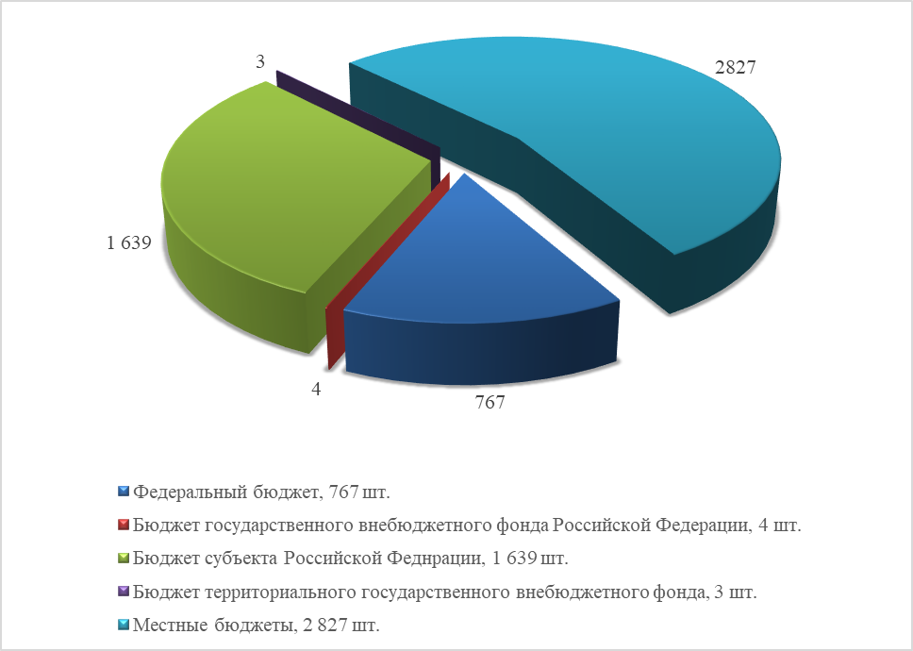
Диаграмма 1. Количество лицевых счетов в разрезе бюджетов бюджетной системы Российской Федерации, открытых в Управлении по состоянию
на 1 января 2024 г., шт.

На основании обращения Пенсионного фонда Российской Федерации в Межрегиональное операционное управление Федерального казначейства
от 3 ноября 2022 г. № СЧ-03-21/26795 с 1 января 2023 года Управлению переданы к исполнению отдельные функции отделения Фонда пенсионного и социального страхования Российской Федерации по Челябинской области по учету бюджетных и денежных обязательств получателей средств бюджета государственного внебюджетного фонда.
Всего за 2023 год учтено более 591,6 тыс. бюджетных и денежных обязательств получателей средств федерального бюджета, 1 606,7 тыс. бюджетных и денежных обязательств на лицевом счете получателя средств бюджета фонда пенсионного и социального страхования Российской Федерации - отделения Фонда пенсионного и социального страхования Российской Федерации по Челябинской области, 16,33 тыс. бюджетных обязательств получателей средств местного бюджета.
В истекшем году при проведении платежных (кассовых) операций на лицевых счетах клиентов Управлением обеспечено исполнение
993 исполнительных документа на сумму 211,8 млн. рублей, предусматривающих обращение взыскания на средства бюджетов бюджетной системы Российской Федерации по денежным обязательствам получателей бюджетных средств и на средства федеральных (муниципальных) бюджетных и автономных учреждений и 4 решений налоговых органов о взыскании налогов, сборов, пеней и штрафов на сумму 2,7 млн. рублей.
В соответствии с пунктами 9, 12 постановления Правительства Российской Федерации от 9 декабря 2017 г. № 1496 «О мерах по обеспечению исполнения федерального бюджета» в 2023 году обеспечен отзыв:
- неиспользованных лимитов бюджетных обязательств, доведенных для исполнения обязательств по оплате заключенных государственных контрактов на поставку товаров, выполнение работ, оказание услуг в объеме 83,5 тыс. рублей,
- лимитов бюджетных обязательств на лицевые счета главных распорядителей средств федерального бюджета на предоставление субсидий и иных межбюджетных трансфертов бюджетов субъектов Российской Федерации по кодам бюджетной классификации, установленным Минфином России в объеме 93,4 тыс. рублей.
В 2023 году Управлением велась работа по реализации механизма предоставления бюджетных кредитов. В отчетном году с Администрацией города Челябинска заключен договор от 23.03.2023 № 69-12-86/15-156 на предоставление бюджетного кредита на пополнение остатка средств на едином счете бюджета с лимитом – 4,035 млрд. рублей. Выдача бюджетного кредита не осуществлялась.
С Челябинской областью заключен договор на предоставление бюджетного кредита от 18.04.2023 № 69-12-86/15-214 на предоставление бюджетного кредита на пополнение остатка средств на едином счете бюджета
с лимитом – 18,67 млрд. рублей. В рамках данного договора Челябинской области также предоставлялся бюджетный кредит в целях опережающего финансового обеспечения расходных обязательств субъектов Российской Федерации в соответствии с постановлением Правительства Российской Федерации
от 29 марта 2023 г. № 501. Протоколом президиума (штаба) Правительственной комиссии по региональному развитию в Российской Федерации
от 06.04.2023 № 20 Челябинской области утвержден бюджетный кредит в размере 2,16 млрд. рублей по 4 объектам. За 2023 год получено 2,16 млрд. рублей. Средства кредита в полном объеме перечислены в оплату работ (приведение в нормативное состояние автомобильных дорог и искусственных сооружений, на капитальный ремонт 2-х объектов здравоохранения «Районная больница г. Пласт» и одного объекта «Районная больница с. Аргаяш»).
В 2023 году Минфином России заключено 09.03.2023 Соглашение о предоставлении бюджету Челябинской области из федерального бюджета кредита на финансовое обеспечение реализации инфраструктурных проектов в объеме 4,94 млрд. рублей (строительство трамвайных линий). Средства в полном объеме перечислены в оплату работ по целевому назначению.
Минфином России заключено 25.10.2023 Соглашение о предоставлении бюджету Челябинской области из федерального бюджета кредита на финансовое обеспечение реализации инфраструктурных проектов в объеме 5,74 млрд. рублей (Строительство линии скоростного транспорта в городе Челябинске. Линия «Север-Юг», закупка низкопольных четырёхосных трамвайных вагонов). По Соглашению средства на единый счет бюджета Челябинской области поступили в полном объеме – 5,74 млрд. рублей. Средства кредита перечислены в оплату работ по целевому назначению в объеме 5,37 млрд. рублей.
В 2023 году Челябинской области в соответствии с постановлением Правительства Российской Федерации от 31.03.2023 № 525 (далее – специальный казначейский кредит) предоставлен специальный казначейский кредит в рамках двух направлений в сумме 3,22 млрд. рублей:
- проектирование, строительство, реконструкция, капитальный ремонт объектов коммунальной, транспортной инфраструктур, технологическое присоединение к сетям инженерно-технического обеспечения (подпункт «а» пункта 3 Правил) в сумме 1,72 млрд. рублей, в том числе:
- 0,7 млрд. рублей − система защиты и повышения барьерных функций очистных сооружений водопровода г. Челябинска;
- 1,02 млрд. рублей реконструкция очистных сооружений канализации города Челябинска (III этап строительства). По данному мероприятию распорядителем средств определено Министерство строительство и инфраструктуры Челябинской области.
- приобретение подвижного состава пассажирского транспорта общего пользования (подпункт «г» пункта 3 Правил) 131 единиц в сумме 1,5 млрд. рублей.
Средства кредита перечислены в оплату работ по целевому назначению в объеме 3,20 млрд. рублей.

2.2. Осуществление учета поступлений в бюджетную систему Российской Федерации и их распределение между бюджетами

Управлением проведено 5,4 млн. операций по учету поступлений в бюджеты и их распределению между бюджетами на сумму 294,6 млрд. рублей.
Для учета операций администраторов доходов бюджетов в Управлении по состоянию на 1 января 2024 г. было открыто и обслуживалось
1 354 соответствующих лицевых счетов.
Структура поступлений в бюджеты на территории Челябинской области и структура их распределения между бюджетами на территории Челябинской области в 2023 году представлены на диаграмме 2.

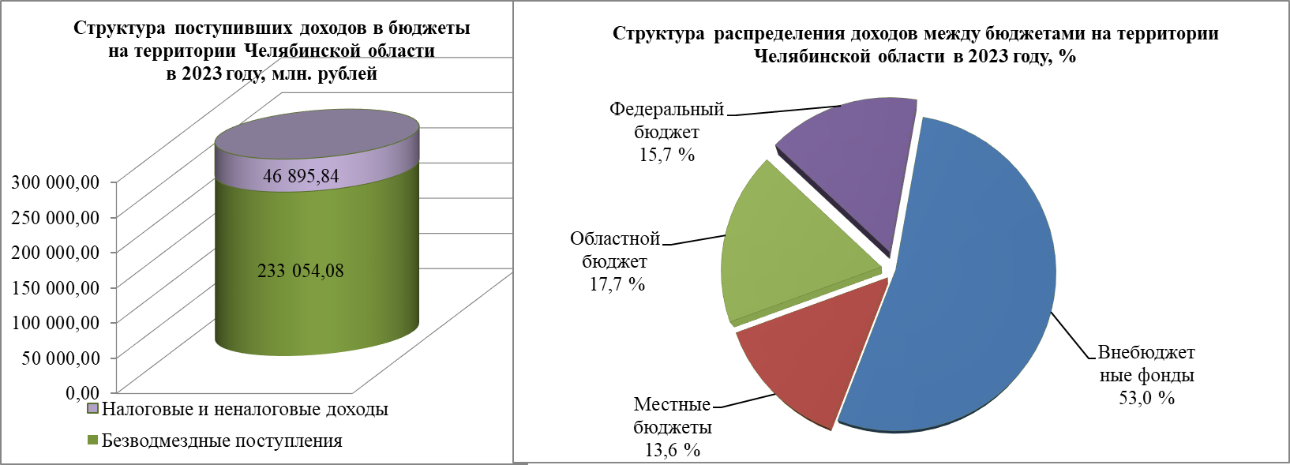
Диаграмма 2. Структура поступивших доходов в бюджеты на территории Челябинской области и структура распределения доходов между бюджетами на территории Челябинской области в 2023 году, млн. рублей / %

2.3. Казначейское сопровождение бюджетных средств

В 2023 году Управлением осуществлялось:
- открытие и ведение лицевых счетов (разделов на лицевых счетах) юридическим лицам, индивидуальным предпринимателям, получающим средства, определенные в соответствии со ст. 242.25 и 242.26 Бюджетного кодекса Российской Федерации (далее − участник казначейского сопровождения);
- санкционирование операций участников казначейского сопровождения в соответствии Порядком осуществления территориальными органами Федерального казначейства санкционирования операций со средствами участников казначейского сопровождения, утвержденным приказом
Минфина России от 17.12.2021 № 214н;
- учет операций со средствами участников казначейского сопровождения в соответствии с Порядком казначейского обслуживания операций со средствами участников казначейского сопровождения, утвержденным приказом Федерального казначейства от 15 декабря 2021 г. № 40н.
За 2023 год Управление осуществило проверку 1, 672 тыс. Сведений об операциях с целевыми средствами на 2023 год и на плановый период
2024 2025 годы, представленных участниками казначейского сопровождения, из них приняты к учету 1,133 тыс., осуществлено санкционирование целевых расходов по 14,814 тыс. платежным документам, представленным участниками казначейского сопровождения (из них возвращено без исполнения
4,835 тыс. документов).
Кроме того, в 2023 году бюджету Челябинской области были предоставлены из федерального бюджета: два бюджетных кредита на финансовое обеспечение реализации инфраструктурных проектов, казначейское сопровождение средств по которым, осуществлялось Управлением в соответствии с постановлением Правительства Российской Федерации от 14 июля 2021 г. № 1190
«Об утверждении Правил предоставления, использования и возврата субъектами Российской Федерации бюджетных кредитов, полученных из федерального бюджета на финансовое обеспечение реализации инфраструктурных проектов»; три бюджетных кредита, предоставленных Федеральным казначейством, бюджету Челябинской области за счет временно свободных средств единого счета федерального бюджета, казначейское сопровождение средств по которым, осуществлялось Управлением в соответствии с постановлением Правительства Российской Федерации от 31 марта 2023 г. № 525 «Об утверждении Правил предоставления Федеральным казначейством бюджетам субъектов Российской Федерации бюджетных кредитов за счет временно свободных средств единого счета федерального бюджета и о внесении изменения в пункт 12¹ Положения о Правительственной комиссии по региональному развитию в Российской Федерации»; кредит на цели опережающего финансового обеспечения расходных обязательств субъекта Российской Федерации, казначейское сопровождение средств по которым, осуществлялось Управлением в соответствии с постановлением Правительства Российской Федерации от 29 марта 2023 г. № 501 «О внесении изменения в пункт 12¹ Положения о Правительственной комиссии по региональному развитию в Российской Федерации, о приостановлении действия подпункта «а» пункта 1.1 и пункта 2.1 Правил предоставления субъектам Российской Федерации (муниципальным образованиям) бюджетных кредитов на пополнение остатка средств на едином счете бюджета и об особенностях предоставления бюджетных кредитов на пополнение остатка средств на едином счете бюджета субъекта Российской Федерации в 2023 году».

2.4. Предварительный контроль, осуществляемый в процессе исполнения бюджетов по доходам и расходам

В целях предупреждения и предотвращения бюджетных нарушений в процессе исполнения бюджетов по доходам и расходам Управлением осуществлялся предварительный контроль.
В отчетном году по результатам предварительного контроля обоснованности возвратов администраторами доходов бюджетов излишне или ошибочно уплаченных сумм по платежам, порядок возврата которых не установлен федеральными законами, а также обоснованности возврата государственной пошлины, не администрируемой налоговыми органами, Управлением отказано в исполнении 3,0 тыс. документов на сумму
421,0 млн. рублей.
В 2023 году Управлением возвращено без исполнения
126,5 тыс. документов на сумму более 7,7 млрд. рублей, представленных клиентами федерального уровня, и 46,2 тыс. документов на сумму более 16,2 млрд. рублей, представленных клиентами бюджетов субъекта и местных бюджетов, для проведения выплат с соответствующих лицевых счетов, по причине их несоответствия требованиям нормативных правовых актов
(далее – НПА).

III. Исполнение функций учетной системы Федерального казначейства

3.1. Составление и представление в установленном порядке бюджетной отчетности и отчетности по операциям системы казначейских платежей

Управлением в 2023 году обеспечивалось ведение казначейского учета по казначейскому обслуживанию исполнения бюджетов бюджетной системы Российской Федерации, по операциям со средствами бюджетных и автономных учреждений, получателей средств из бюджета, участников казначейского сопровождения, по операциям в системе казначейских платежей.
В 2023 году сформировано более 0,21 млн. регистров казначейского учета.
На основе данных казначейского учета Управлением сформировано
17,6 тыс. форм соответствующей бюджетной отчетности и отчетности по операциям системы казначейских платежей и представлено в электронном виде в МОУ, Министерство финансов Челябинской области, финансовые органы муниципальных образований, находящихся на территории Челябинской области, территориальные органы государственных внебюджетных фондов и орган управления территориальным фондом обязательного медицинского страхования Челябинской области, получателям средств федерального бюджета, администраторам источников финансирования дефицита федерального бюджета.
Кроме того, отчетные формы, содержащие информацию по казначейскому обслуживанию исполнения бюджетов бюджетной системы Российской Федерации на территории Челябинской области, представлялись Управлением в 2023 году в рамках заключенных соглашений – Территориальному органу Федеральной службы государственной статистики по Челябинской области и контрольно-счетным органам муниципальных образований Челябинской области, заинтересованным пользователям в ответ на обращения в установленный законодательством Российской Федерации срок.
Основные показатели по казначейскому обслуживанию исполнения бюджетов бюджетной системы Российской Федерации, по операциям со средствами бюджетных и автономных учреждений, получателей средств из бюджета, участников казначейского сопровождения за 2023 год приведены в Приложениях № 1, 2 к настоящему итоговому отчету.

3.2. Проверка отчетов, представленных Министерством финансов Челябинской области в подсистему «Учет и отчетность» государственной интегрированной информационной системы управления государственными финансами «Электронный бюджет»

В отчетном году Управлением проверено и принято более 4,2 тыс. форм бюджетной отчетности, представленных Министерством финансов Челябинской области в подсистему «Учет и отчетность» государственной интегрированной информационной системы управления государственными финансами «Электронный бюджет» (далее − ГИИС «Электронный бюджет») в целях раскрытия информации о ходе реализации национальных проектов.

3.3. Проведение сверки информации о государственных и муниципальных учреждениях, размещаемой на официальном сайте в сети «Интернет», и анализ её результатов.

В отчетном году Управлением осуществлялась сверка информации о государственных и муниципальных учреждениях, размещаемой на официальном сайте в сети «Интернет» www.bus.gov.ru (далее – Официальный сайт), и анализ её результатов в соответствии с приказом Федерального казначейства
от 23 марта 2023 г. № 98 «Об утверждении Требований к проведению сверки информации о государственных и муниципальных учреждениях, размещенной на официальном сайте в сети «Интернет» www.bus.gov.ru, и анализа ее результатов». По результатам сверки в Управление Федерального казначейства по Тульской области направлены Отчет по размещенной информации на Официальном сайте и Аналитическая информация о проведенной сверке информации о государственных и муниципальных учреждениях, размещенной на Официальном сайте по состоянию на 1 июля 2023 года.
Сотрудниками отдела бюджетного учета и отчетности по операциям бюджетов оказывалась консультативная помощь при работе с Официальным сайтом 3 652 учреждениям, осуществляющим деятельность на территории Челябинской области.
Для обеспечения размещения информации Управлением 29 августа 2023 г. проведен обучающий семинар по вопросу своевременного и качественного размещения информации государственными и муниципальными учреждениями на Официальном сайте, направлены письма в адрес учреждений федерального уровня, Министерства финансов Челябинской области и финансовых органов муниципальных образований Челябинской области.

3.4. Исполнение полномочий отдельных федеральных органов исполнительной власти, их территориальных органов и подведомственных им казенных учреждений

Централизуемые полномочия по начислению физическим лицам выплат по оплате труда и иных выплат, а также связанных с ними обязательных платежей в бюджеты бюджетной системы Российской Федерации и их перечислению; ведению бюджетного учета, включая составление и представление бюджетной отчетности, формируемой на основании данных бюджетного учета, по обеспечению представления такой отчетности в соответствующие государственные (муниципальные) органы, Управлением в 2023 году осуществлялись в отношении следующих тринадцати субъектов централизованного учета:
- Межрегионального территориального управления Федерального агентства по управлению государственным имуществом в Челябинской и Курганской областях (код главы министерства/ведомства 167);
- Государственной инспекции труда в Челябинской области (код главы министерства/ведомства 150);
- Территориального органа Федеральной службы государственной статистики по Челябинской области (код главы министерства/ведомства 157);
- Управления Федеральной службы по ветеринарному и фитосанитарному надзору по Челябинской области (код главы министерства/ведомства 081);
- Территориального органа Федеральной службы по надзору в сфере здравоохранения по Челябинской области (код главы министерства/ведомства 060);
- Управления Федеральной службы по надзору в сфере связи, информационных технологий и массовых коммуникаций по Челябинской области (код главы министерства/ведомства 096);
- Управления Федеральной службы по надзору в сфере защиты прав потребителей и благополучия человека по Челябинской области (код главы министерства/ведомства 141);
- Управления Федеральной антимонопольной службы по Челябинской области (код главы министерства/ведомства 161);
- Управления Федеральной службы государственной регистрации, кадастра и картографии по Челябинской области) (код главы министерства/ведомства 321);
- Межрегионального Управления № 15 Федерального медико-биологического агентства (код главы министерства/ведомства 388);
- Межрегионального Управления № 71 Федерального медико-биологического агентства (код главы министерства/ведомства 388);
- Межрегионального Управления № 72 Федерального медико-биологического агентства (код главы министерства/ведомства 388);
- Межрегионального Управления № 92 Федерального медико-биологического агентства (код главы министерства/ведомства 388).

3.5. Исполнение полномочий получателя средств федерального бюджета по перечислению в соответствии с соглашением (законом, иным нормативным правовым актом) межбюджетных трансфертов, предоставляемых из федерального бюджета в бюджет субъекта Российской Федерации в форме субсидий, субвенций и иных межбюджетных трансфертов, имеющих целевое назначение

На основании правовых актов федеральных органов исполнительной власти, которыми утверждены в установленном порядке главным распорядителям средств федерального бюджета лимиты бюджетных обязательств на предоставление целевых средств, о передаче полномочий по перечислению целевых средств органам Федерального казначейства, Управлению переданы полномочия и открыто 32 лицевых счета для учета операций по переданным полномочиям получателя бюджетных средств:
- Министерство Финансов Российской Федерации (глава 092);
- Министерство Сельского Хозяйства Российской Федерации (глава 082);
- Министерство Труда и Социальной Защиты Российской Федерации (глава 149);
- Министерство Здравоохранения Российской Федерации (глава 056);
- Министерство Обороны Российской Федерации (глава 187);
- Федеральное Агентство Водных Ресурсов (глава 052);
- Федеральное Агентство Лесного Хозяйства (глава 053);
- Федеральное Медико-Биологическое Агентство (глава 388);
- Министерство Культуры Российской Федерации (глава 054);
- Министерство Экономического Развития Российской Федерации
(глава 139);
- Министерство Энергетики Российской Федерации (глава 022);
- Федеральная Служба по Труду и Занятости (глава 150);
- Министерство Российской Федерации по Делам Гражданской Обороны, Чрезвычайным Ситуациям и Ликвидации Последствий Стихийных Бедствий (глава 177);
- Министерство Строительства и Жилищно-Коммунального Хозяйства Российской Федерации (глава 069);
- Федеральная Служба Государственной Статистики (глава 157);
- Министерство Связи и Массовых Коммуникаций Российской Федерации (глава 071);
- Министерство Промышленности и Торговли Российской Федерации (глава 020);
- Федеральное Дорожное Агентство (глава 108);
- Судебный Департамент при Верховном Суде Российской Федерации (глава 438);
- Министерство Внутренних Дел Российской Федерации (глава 188);
- Федеральное Агентство по Делам Молодежи (глава 091);
- Федеральная Служба по Надзору в Сфере Образования и Науки (глава 077);
- Федеральное Агентство по Делам Национальностей (глава 380);
- Министерство Природных Ресурсов и Экологии Российской Федерации (глава 051);
- Министерство Просвещения Российской Федерации (глава 073);
- Министерство Науки и Высшего Образования Российской Федерации (глава 075);
- Федеральная Служба Государственной Регистрации, Кадастра и Картографии (глава 321);
- Министерство Юстиции Российской Федерации (глава 318);
- Министерство Спорта Российской Федерации (глава 777).
В 2023 году на указанных лицевых счетах отражены принятые на учет 120 Соглашений о предоставлении субсидий, бюджетных инвестиций, межбюджетных трансфертов на общую сумму 34,3 млрд. рублей, лимиты бюджетных обязательств на сумму 34,3 млрд. рублей, исполнены Распоряжения о совершении казначейского платежа из федерального бюджета в бюджет субъекта Российской Федерации в пределах суммы, необходимой для оплаты денежных обязательств по расходам получателей средств бюджета субъекта Российской Федерации, источником финансового обеспечения которых являются целевые средства на сумму 34,0 млрд. рублей.

4. Исполнение функций контрольной системы Федерального казначейства

4.1. Исполнение полномочий органа внутреннего государственного финансового контроля по осуществлению контроля в финансово-бюджетной сфере

Управлением в 2023 году было проведено 57 выездных проверок
(далее – контрольные мероприятия), 1 обследование, из которых:
- 47 проверок проведено в соответствии с Планом контрольных мероприятий Управления Федерального казначейства по Челябинской области
на 2023 год,
- 11 внеплановых контрольных мероприятий проведено по обращениям (поручениям) иных органов и организаций, в том числе 10 проверок,
1 обследование.
Контрольными мероприятиями охвачено 55,0 млрд. рублей бюджетных и иных средств. В ходе проведения 44 контрольных мероприятий выявлено
нарушений НПА на сумму 9,2 млрд. рублей.
Решения по реализации материалов контрольных мероприятий были приняты по результатам их рассмотрения на 22 заседаниях Контрольной комиссии Управления.
В рамках реализации результатов контрольных мероприятий в 2023 году Управлением направлено 40 представлений.
По фактам выявленных нарушений составлено 12 протоколов
об административных правонарушениях. В 2023 году вступили в законную силу
2 постановления, сумма наложенных штрафов по которым составила
0,04 млн. рублей.
Сумма взысканных штрафов в 2023 году составила 0,048 млн. рублей (включая постановления прошлых лет).
Объектами контроля устранено нарушений на сумму 110,9 млн. рублей,
в том числе общая сумма средств, поступивших непосредственно в доход федерального бюджета, составила 102,0 млн. рублей.
Динамика количества контрольных мероприятий, проведенных Управлением в 2016, 2017, 2018, 2019, 2020, 2021 и 2022 годах, и количества контрольных мероприятий, в ходе которых выявлены нарушения, представлена на диаграмме 3.

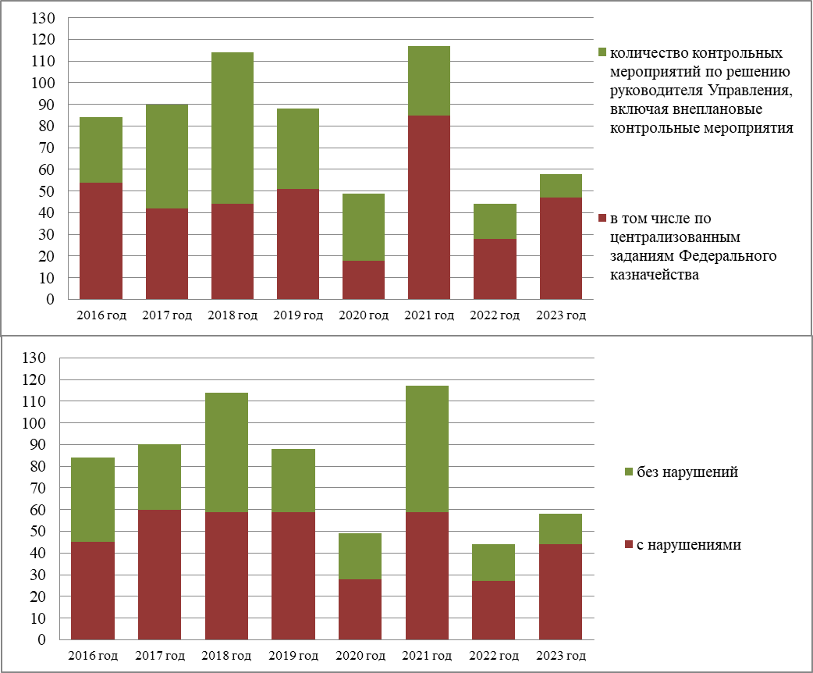
Диаграмма 3. Динамика количества контрольных мероприятий, проведенных Управлением в 2016, 2017, 2018, 2019, 2020, 2021, 2022 и 2023 годах, и количества контрольных мероприятий, в ходе которых выявлены нарушения, шт.
Увеличение числа контрольных мероприятий в 2023 году связано
с действием в 2022 году постановления Правительства Российской Федерации от 14 апреля 2022 г. № 665 «Об особенностях осуществления в 2022 году государственного (муниципального) финансового контроля в отношении главных распорядителей (распорядителей) бюджетных средств, получателей бюджетных средств».
Увеличение общей суммы выявленных нарушений в 2023 году связано
с выявленными нарушениями при проведении:
- проверки использования средств государственной корпорации – Фонда содействия реформированию жилищно-коммунального хозяйства на реализацию федерального проекта «Обеспечение устойчивого сокращения непригодного для проживания жилищного фонда» и проведение капитального ремонта многоквартирных домов, а также использования средств государственной корпорации – Фонда содействия реформированию жилищно-коммунального хозяйства сформированных за счет средств Фонда национального благосостояния на предоставление займов юридическим лицам в целях реализации проектов
по строительству реконструкции модернизации объектов инфраструктуры
(0,823 млрд. рублей);
- проверок осуществления расходов федерального бюджета на реализацию мероприятий государственной программы Российской Федерации «Развитие физической культуры и спорта» (0,370 млрд. рублей);
- проверок соблюдения законодательства Российской Федерации и иных правовых актов о контрактной системе в сфере закупок товаров работ услуг для обеспечения государственных и муниципальных нужд в отношении отдельных закупок (0,7 млрд. рублей);
- проверок осуществления расходов федерального бюджета на реализацию мероприятий федерального проекта «Развитие федеральной магистральной сети» (7,9 млрд. рублей), проверок осуществления расходов федерального бюджета на реализацию мероприятий планов по импортозамещению в отдельных гражданских отраслях промышленности (станкоинструментальная промышленность лесопромышленный комплекс) (0,2 млрд. рублей).

4.2. Исполнение бюджетных полномочий органа внутреннего государственного финансового контроля по анализу исполнения бюджетных полномочий органов государственного (муниципального) финансового контроля, являющихся органами исполнительной власти субъектов Российской Федерации (органами местных администраций)

Управлением в 2023 году был проведен анализ исполнения бюджетных полномочий в отношении 23 органов государственного (муниципального) финансового контроля, являющихся органами исполнительной власти Челябинской области и местных администраций (далее – анализ, орган контроля).
В результате анализа Управлением установлены недостатки в части:
- несоблюдения положений федеральных стандартов внутреннего государственного (муниципального) финансового контроля (далее – ВГ(М)ФК) «Планирование проверок, ревизий и обследований», «Проведение проверок, ревизий и обследований и оформление их результатов», Реализация результатов проверок, ревизий и обследований», «Правила составления отчетности о результатах контрольной деятельности», утвержденных постановлениями Правительства Российской Федерации;
- несоблюдения форм документов, оформляемых органом ВГ(М)ФК, требованиям, установленным приказом Минфина России
от 30декабря 2020 г. № 340н;
- несоблюдения Правил ведения реестра жалоб, плановых и внеплановых проверок, принятых по ним решений и выданных предписаний, представлений, предусмотренных Федеральным законом «О контрактной системе в сфере закупок товаров, работ, услуг для обеспечения государственных и муниципальных нужд», утвержденных постановлением Правительства Российской Федерации
от 27 января 2022 г. № 60;
- несоблюдения положений Федерального закона
от 09 февраля 2009 г. № 8-ФЗ «Об обеспечении доступа к информации о деятельности государственных органов и органов местного самоуправления».
В адрес каждого органа контроля подготовлены и направлены заключения по результатам анализа исполнения бюджетных полномочий.
В конце 2023 года Управлением проведен мониторинг органов контроля на территории Челябинской области. Установлено, что доля муниципальных образований, в которых орган контроля не создан и полномочия по осуществлению внутреннего муниципального финансового контроля на уровень муниципальных районов не переданы, составляет 1,6 % от общего количества муниципальных образований на территории Челябинской области.

4.3. Исполнение бюджетных полномочий органа внутреннего государственного финансового контроля по анализу осуществления главными администраторами бюджетных средств внутреннего финансового аудита

В соответствии с требованиями пункта 4 статьи 157 Бюджетного кодекса Российской Федерации Управлением ежегодно проводится анализ осуществления главными администраторами средств бюджета[1] Челябинской области и местных бюджетов внутреннего финансового аудита.
В рамках исполнения указанных полномочий в феврале 2023 г. Управлением на территории Челябинской области проведено анкетирование
724 главных администратора бюджетных средств.
Обобщенная информация по результатам анкетирования, содержащая сведения об организации и осуществлении внутреннего финансового аудита главными администраторами средств бюджета Челябинской области и местных бюджетов в 2023 году, направлена в Федеральное казначейство.

4.4. Исполнение бюджетных полномочий по организации и осуществлению внутреннего финансового аудита

В рамках реализации статьи 160.2-1 Бюджетного кодекса Российской Федерации Управлением в 2023 организовано и проведено 27 аудиторских мероприятий, из них:
- 1 – по теме подтверждения достоверности годовой бюджетной отчетности, в том числе соответствия порядка ведения бюджетного учета единой методологии учета и отчетности (в отношении бюджетной отчетности администратора доходов бюджета – Управления);
- 13 – по теме подтверждения достоверности годовой бюджетной отчетности, в том числе соответствия порядка ведения бюджетного учета единой методологии учета и отчетности (в отношении 13 субъектов централизованного учета),
- 13 – по теме подтверждения соответствия порядка ведения бюджетного учета единой методологии учета и отчетности в течение текущего финансового года для подтверждения в очередном финансовом году достоверности годовой бюджетной отчетности за текущий финансовый год (в отношении 13 субъектов централизованного учета).
В ходе аудиторских мероприятий было установлено нарушений по
38 документам.

4.5. Осуществление контроля, предусмотренного частью 5 статьи 99 Федерального закона от 5 апреля 2013 г. № 44-ФЗ «О контрактной системе в сфере закупок товаров, работ, услуг для обеспечения государственных и муниципальных нужд» (далее – Федеральный закон № 44-ФЗ)

В 2023 году в личный кабинет органа контроля Единой информационной системы в сфере закупок (далее – ЕИС) поступило 264,3 тыс. документов, подлежащих проверке. По результатам контроля в отношении
27,8 тыс. документов (10,5%) сформированы Протоколы об отрицательных результатах контроля по причине несоблюдения заказчиками требований НПА к их формированию.

4.6. Осуществление проверки и размещения в реестре договоров о проведении капитального ремонта, заключенных заказчиками в соответствии с положениями пункта 239 Порядка привлечения подрядных организаций для оказания услуг и (или) выполнения работ
по капитальному ремонту общего имущества в многоквартирном доме и порядке осуществления закупок товаров, работ, услуг в целях выполнения функций специализированной некоммерческой организации, осуществляющей деятельность, направленную на обеспечение проведения капитального ремонта общего имущества в многоквартирных домах, утвержденного постановлением Правительства Российской Федерации
от 01 июля 2016 г. № 615

В 2023 году в реестр договоров о проведении капитального ремонта ЕИС по результатам проверки включено 4 904 документа и информации (264 договора и 4 640 документов об изменении, исполнении договоров).

5. Информационные системы Федерального казначейства

Информационные системы, оператором которых является Федеральное казначейство, призваны обеспечить прозрачность финансовой системы государства и эффективность межведомственного взаимодействия, позволяют взаимодействовать государству и обществу, а также создавать систему общественного контроля за результатами деятельности сектора государственного управления.
Управлением на постоянной основе осуществляются мероприятия, направленные на функционирование информационных систем Федерального казначейства: ЕИС; Официальный сайт для размещения информации о государственных (муниципальных) учреждениях в информационно-телекоммуникационной сети «Интернет»; Государственная автоматизированная информационная система «Управление» (далее – ГАС «Управление»); отдельные подсистемы (компоненты, модули) ГИИС «Электронный бюджет», в том числе в рамках исполнения приказа Федерального казначейства от 12 декабря 2018 г. № 400 «Об организации размещения информации на едином портале бюджетной системы Российской Федерации и осуществления полномочий его оператора» Управлением подготовлено 8 мониторинговых отчетов размещения информации финансовыми органами субъекта Российской Федерации, муниципальных образований и органами управления государственными внебюджетными фондами на едином портале бюджетной системы Российской Федерации.
Управление оказывает консультативную поддержку по вопросам размещения органами государственной власти Челябинской области и органами местного самоуправления Челябинской области информации в ГАС «Управление», направляет информационные письма.
Рассмотрены, подготовлены и направлены ответы на 266 обращений пользователей ЕИС, связанных с вопросами функционирования контрактной системы.
В 2023 году принято участие в мероприятиях по внедрению функционала формирования Распоряжений о совершении казначейского платежа в ЕИС для заказчиков областного и муниципального уровня.
В 2023 году переведено новых клиентов на СУФД - 36, подключено новых полномочий клиентов на СУФД – 80.
В 2023 году обработано 1200 заявок на предоставление полномочий клиентов в ГИИС «Электронный бюджет» посредством ПОИБ СОБИ.
Осуществлялась информационно-техническая поддержка клиентов Управления и иных организаций по их подключению, регистрации и работе в информационных системах Федерального казначейства. За 2023 год решено
434 обращения по СУФД, отработано 2514 рабочих задания по сертификатам клиентов, 918 заявок на предоставление учетных записей СУФД, оказано более 5000 телефонных консультаций по вопросам СУФД.
Проведено более 5000 консультаций организаций по вопросам функционирования ГИС Федерального казначейства (ГИИС «Электронный бюджет», ГИС ГМП, ЕИС и т.д.).
По состоянию на 1 января 2024 г. рейтинг взаимодействия участников регионального и муниципального уровня с ГИС ГМП, рассчитанный по действующей в 2023 году методике, составил 77,09%.
Управлением обеспечено направление на регулярной основе в Министерство информационных технологий, связи и цифрового развития Челябинской области информации для расчета рейтинга взаимодействия с ГИС ГМП главных администраторов начислений/администраторов начислений регионального и муниципального уровня.
В целях реализации прав граждан и организаций на получение информации обо всех своих обязательствах перед бюджетами по принципу «одного окна» и прав на получение платных государственных и муниципальных услуг без предоставления документов, подтверждающих их оплату, Управлением
в 2023 году выгружено и направлено оператору ГИС ГМП 2,4 млн. извещений.
В целях развития государственных информационных систем Управление приняло участие:
- в пилотировании оптимизированного контроля по единым чек-листам в личном кабинете органа контроля Единой информационной системы в сфере закупок;
- в функциональных испытаниях реализации целевого решения для проведения автоматизированной сверки данных Реестра федерального имущества с данными учета подсистемы управления нефинансовыми активами
ГИИС «Электронный бюджет».
С целью перехода на импортнозамещенные программные продукты
в 2023 году выполнен перевод данных лицевых счетов с кодами
03, 08, 14, 41 федерального уровня из ИС «Автоматизированная система Федерального казначейства» в подсистему управления расходами
ГИИС «Электронный бюджет».
Для осуществления электронного документооборота между Управлением и его клиентами посредством информационных систем, а также для обеспечения иных организаций квалифицированными сертификатами ключей проверки электронной подписи (далее – сертификаты) Управлением было обработано 62,6 тыс. запросов на создание и изменение статуса сертификатов, из них: подтверждено 39,4 тыс. запросов на создание и 6,6 тыс. на изменение статуса, отклонено 16,3 тыс. запросов на создание и 0,3 тыс. на изменение статуса.
Управлением продолжена эксплуатация программного обеспечения «Автоматизация органа криптографической защиты информации» (далее – АОКЗ), которое позволяет вести деятельность органа криптографической защиты информации, не содержащей сведений, составляющих государственную тайну, учет средств криптографической защиты информации (далее – СКЗИ), эксплуатационной и технической документации к ним в электронном виде.
К сервису распространения дистрибутивов АОКЗ, позволяющему клиентам получать удаленно СКЗИ, эксплуатационную и техническую документацию к ним, было подключено 98,54 % клиентов.
Управлением в декабре 2023 года организовано подключение к подсистеме финансового контроля ГИИС «Электронный бюджет» для работы с функционалом по сбору, обобщению и обеспечению анализа информации для реализации полномочий Федерального казначейства по проведению анализа осуществления главными администраторами бюджетных средств внутреннего финансового аудита и анализа исполнения бюджетных полномочий органов государственного (муниципального) финансового контроля, являющихся исполнительными органами субъектов Российской Федерации (органами местных администраций), (далее – ПФК-Аналитические полномочия) главных администраторов бюджетных средств, органов государственного (муниципального) финансового контроля, высших исполнительных органов субъектов Российской Федерации, исполнительно-распорядительных органов муниципальных образований (далее – респонденты). На 01 января 2024 г. обеспечено подключение к ПФК Аналитические полномочия 734 (100%) респондентов.

6. Иная деятельность Управления

На протяжении всего прошедшего года Управлением велась консультационная работа среди клиентов Управления и иных организаций по вопросам, возникающим в процессе: открытия, переоформления, закрытия и обслуживания лицевых счетов; размещения органами государственной власти Челябинской области и органами местного самоуправления Челябинской области информации в Государственной автоматизированной информационной системе «Управление», размещения информации финансовыми органами Челябинской области, муниципальных образований Челябинской области и органами управления территориальными государственными внебюджетными фондами на едином портале бюджетной системы Российской Федерации; использования возможностей информационных систем, оператором которых является Федеральное казначейство. В 2023 году была продолжена работа по взаимодействию с финансовыми органами Челябинской области с целью своевременного открытия, изменения, закрытия казначейских счетов, оказывалась всесторонняя информационная поддержка.
В соответствии с Федеральным законом от 21 ноября 2011 г. № 324-ФЗ
«О бесплатной юридической помощи в Российской Федерации», регламентирующим условия получения бесплатной юридической помощи для малоимущих и иных социально незащищенных категорий граждан, Управлением, как территориальным органом федеральной исполнительной власти, входящим в государственную систему бесплатной юридической помощи, оказывалась бесплатная юридическая помощь по вопросам, относящимся к компетенции Федерального казначейства, установленным постановлением Правительства Российской Федерации от 1 декабря 2004 г. № 703 «О Федеральном казначействе».
В 2023 году Управление в 489 судебных делах представляло свои интересы, интересы Минфина России, Федерального казначейства на основании предоставленных полномочий.
Из 1,634 тыс. назначенных судебных заседаний с фактическим участием сотрудников Управления прошло 178 заседаний. Кроме того, подготовлено и направлено в суды различных инстанций 418 процессуальных документов, определяющих правовою позицию Управления и представляемых им органов по судебным делам.
Для решения поставленных задач в установленной сфере деятельности Управлением в 2023 году в рамках действующих НПА и в соответствии с утвержденным Планом была проведена правовая экспертиза 4,155 тыс. шт. проектов документов, из них:
- 1,165 тыс. шт. проектов локальных актов Управления;
- 1,547 тыс. шт. проектов иных документов, в том числе, писем, направляемых в Минфин России, Федеральное казначейство, в органы государственной власти (государственные органы) Российской Федерации
(в части поступивших и рассматриваемых в Управлении документов) и их территориальные органы, расположенные на территории субъекта Российской Федерации, в органы государственной власти (государственные органы) субъекта Российской Федерации, органы местного самоуправления (муниципальные органы) субъекта Российской Федерации, а также в адрес иных организаций и граждан, содержащих разъяснения по вопросам правового характера, входящим в компетенцию Управления;
- 4 шт. проектов договоров и соглашений, заключаемых Управлением;
- 1,407 тыс. шт. исполнительных документов, поступивших на исполнение, документов, отменяющих, приостанавливающих исполнение судебного акта, документов об отсрочке, о рассрочке или об отложении исполнения судебных актов, документов, возобновляющих исполнение судебных актов, а также иных документов, связанных с организацией исполнения судебных актов, а также 9 шт. решений налоговых органов о взыскании налога, сбора, страховых взносов, пеней, штрафов, процентов, а также иных документов, связанных с организацией исполнения решений налоговых органов;
- 23 шт. проектов процессуальных документов по делам об административном правонарушении, в том числе протоколы, представления, определения, постановления.
Управлением в рамках заключенных соглашений осуществлялся обмен информацией с Прокуратурой Челябинской области, Главным управлением Министерства внутренних дел Российской Федерации по Челябинской области, Управлением Федеральной службы судебных приставов по Челябинской области, Главным контрольным управлением Челябинской области, Контрольно-счетной палатой Челябинской области и контрольно-счетными органами муниципальных образований Челябинской области по вопросам казначейского обслуживания, осуществления функций по контролю и надзору за соблюдением бюджетного законодательства, рассмотрения обращений граждан Российской Федерации.
В 2023 году велась работа по уточнению невыясненных поступлений по платежам, поступившим на счета, открытые Управлению для учета операций со средствами федерального бюджета, со средствами, поступающими во временное распоряжение получателей средств федерального бюджета, средствами федеральных бюджетных (автономных) учреждений: направлено
14,7 тыс. Запросов на выяснение принадлежности платежа предполагаемым получателям бюджетных средств, проведено 13,5 тыс. операций по уточнению и 0,2 тыс. операций по возврату невыясненных платежей.
В феврале 2023 г. Управлением проведено совещание с представителями получателей средств федерального бюджета на тему: «Итоги исполнения федерального бюджета в 2022 году, основные направления казначейского обслуживания исполнения федерального бюджета в 2023 году». В совещании приняли участие 148 представителей получателей средств федерального бюджета.
В 2023 году при осуществлении бюджетных полномочий администратора доходов федерального бюджета по главе 100 «Федеральное казначейство» Управлением велась работа с целью уточнения невыясненных поступлений, зачисляемых в федеральный бюджет: направлено 131,7 тыс. Запросов на выяснение принадлежности платежа предполагаемым администраторам доходов бюджетов, проведены операции по уточнению и возврату невыясненных платежей в общей сумме 12,2 млн. рублей.
Управлением обеспечено администрирование поступлений, зачисляемых в федеральный бюджет по главе 100 «Федеральное казначейство»
по поступлениям, где плательщик указывает главу 100 как получателя.
В 2023 году было сформировано 864 Уведомления на сумму 3 999,57 тыс. рублей.
Управлением обеспечено составление и представление документов, необходимых для составления и ведения кассового плана по доходам бюджета, расходам бюджета и источникам финансирования дефицита бюджета в части прогноза кассовых поступлений по доходам по главе 100 «Федеральное казначейство». На 2023 год прогноз составил 118,0 тыс. рублей.
Управлением обеспечено утверждение Плана по исполнению Управлением Федерального казначейства по Челябинской области Плана деятельности Федерального казначейства на 2023 год и Основных мероприятий на 2023 год по реализации Стратегической карты Казначейства России и организовано его исполнение. На регулярной основе осуществлялся мониторинг исполнения мероприятий указанного плана, ежеквартально формировались отчеты о его исполнении. План и отчеты о его исполнении в установленные сроки размещались на официальном Интернет-сайте Управления.
Действующая система внутреннего контроля и внутреннего аудита позволяла осуществлять Управлению в 2023 году контроль, как в отношении деятельности каждого сотрудника, так и в отношении деятельности отделов Управления, в предварительной и последующей форме, сплошным или выборочным способом, с необходимой периодичностью и в плановом порядке.
Управлением организовано и проведено 11 контрольных мероприятий в отношении деятельности 38 отделов Управления. Результаты проведенных проверок показали, что в большинстве случаев объектами проверок обеспечено соблюдение требований НПА, имели место отдельные нарушения, не носящие систематического характера. Всего установлено нарушений по 197 документам.
По результатам последующего оперативного внутреннего автоматизированного контроля установлено нарушений по 55 документам.
Отделами Управления проведена работа по исключению возможности возникновения аналогичных нарушений в дальнейшей деятельности структурных подразделений Управления.
В течение 2023 года осуществлялся мониторинг, анализ и систематизация результатов внутреннего контроля, осуществляемого в Управлении методами «самоконтроль», «контроль по уровню подчиненности» и «смежный контроль».

7. Основные задачи Управления на 2024 год

Деятельность Управления в 2024 году будет направлена на решение задач для достижения следующих стратегических целей Федерального казначейства, разработанных в рамках Стратегической карты Казначейства России
на 2022-2030 годы:
- функционирование системы казначейских платежей;
- развитие расчетно-платежных сервисов;
- создание открытой и прозрачной системы предоставления субсидий юридическим лицам;
- автоматизация процесса санкционирования;
- обеспечение казначейского сопровождения целевых средств;
- обеспечение раздельного учета результатов финансово - хозяйственной деятельности у получателей средств из бюджета;
- обеспечение управления финансовыми ресурсами;
- создание эффективной системы государственных и муниципальных закупок, закупок отдельных видов юридических лиц;
- обеспечение централизации закупок товаров, работ и услуг;
- обеспечение централизации бюджетного учета и отчетности;
- создание системы бюджетного (казначейского) учета государственных (муниципальных) финансов и отчетности сектора государственного управления;
- обеспечение эффективного внутреннего государственного финансового контроля;
- обеспечение эффективного внешнего контроля деятельности аудиторских организаций;
- функционирование единого портала бюджетной системы;
- обеспечение «прослеживаемости» расходования бюджетных средств;
- обеспечение централизованной инфраструктуры Федерального казначейства;
- функционирование ГИИС «Электронный бюджет»;
- функционирование удостоверяющего центра для государственных и муниципальных органов;
- развитие официального сайта Российской Федерации в информационно - телекоммуникационной сети «Интернет» для размещения информации о государственных (муниципальных) учреждениях (www.bus.gov.ru);
- формирование комплексной системы государственного менеджмента в Федеральном казначействе;
- создание системы учета и реализации государственного и муниципального имущества и иного имущества (формирование правовой, технологической и организационной базы, обеспечивающей перевод в электронный вид торгов для реализации имущества; переход к целевой модели учета в электронном виде сведений об имуществе).

